SIARAN PERS

Samsung Kenalkan Galaxy A56 5G, Galaxy A36 5G, Galaxy A26 5G: Langkah Menuju AI untuk Semua

Rangkaian smartphone Galaxy A series terbaru untuk pertama kalinya menghadirkan Awesome Intelligence, fitur kamera canggih, dan ketahanan yang ditingkatkan

SEOUL, Korea - 2 Maret 2025 – Samsung Electronics Co., Ltd. hari ini memperkenalkan rangkaian smartphone Galaxy A series terbaru; Galaxy A56 5G, Galaxy A36 5G, dan Galaxy A26 5G. Untuk pertama kalinya, Galaxy A series membenamkan Awesome Intelligence—termasuk fitur-fitur favorit konsumen yang ditenagai AI untuk mendukung kreativitas—sekaligus menghadirkan daya tahan lebih baik, juga perlindungan keamanan dan privasi, untuk pengalaman mobile yang aman dan tahan lama.



“Galaxy A series terbaru menandai langkah penting dalam misi kami menghadirkan AI untuk semua kalangan, dengan membuka pengalaman luar biasa mobile AI di Galaxy kepada lebih banyak orang di seluruh dunia,” ujar TM Roh, President and Head of Mobile eXperience (MX) Business, Samsung Electronics. “Dengan fitur dan kemampuan baru yang awesome ini, kami bersemangat membuka kesempatan untuk kreativitas tanpa batas pada Galaxy A series, sekaligus memastikan pengalaman mobile yang aman, terpercaya, dan seru.”

Awesome Intelligence untuk Pencarian dan Kreativitas Canggih
Awesome Intelligence merupakan AI mobile komprehensif pertama yang tersedia secara eksklusif di Galaxy A56 5G, Galaxy A36 5G, dan Galaxy A26 5G yang menghadirkan fitur-fitur AI yang canggih, seru, dan mudah digunakan oleh pengguna. Didukung One UI 7, fitur-fitur Awesome Intelligence yang baru menghadirkan pengalaman pencarian dan visual yang luar biasa bagi pengguna Galaxy A series.

Fitur favorit di perangkat Galaxy A series tahun lalu, Circle to Search Google yang telah ditingkatkan, kian memudahkan pengguna untuk melakukan pencarian dari layar smartphone. Dengan pembaruan terkini, pengguna dapat menyelesaikan makin banyak aktivitas di ponsel mereka. Circle to Search akan mengenali nomor telepon, alamat email dan URL di layar, membantu pengguna bertindak dengan satu ketukan.

Dengan pembaruan pada Circle to Search, pengguna juga dapat langsung mencari lagu yang mereka dengar tanpa perlu berpindah aplikasi. Baik itu lagu yang diputar di konten sosmed yang sedang dibuka di ponsel, atau musik dari speaker di ruangan tempat kita sedang berada, cukup tekan lama navigation bar untuk mengaktivasi Circle to Search, dan ketuk tombol musik untuk mengidentifikasi lagu dan artisnya secara instan.

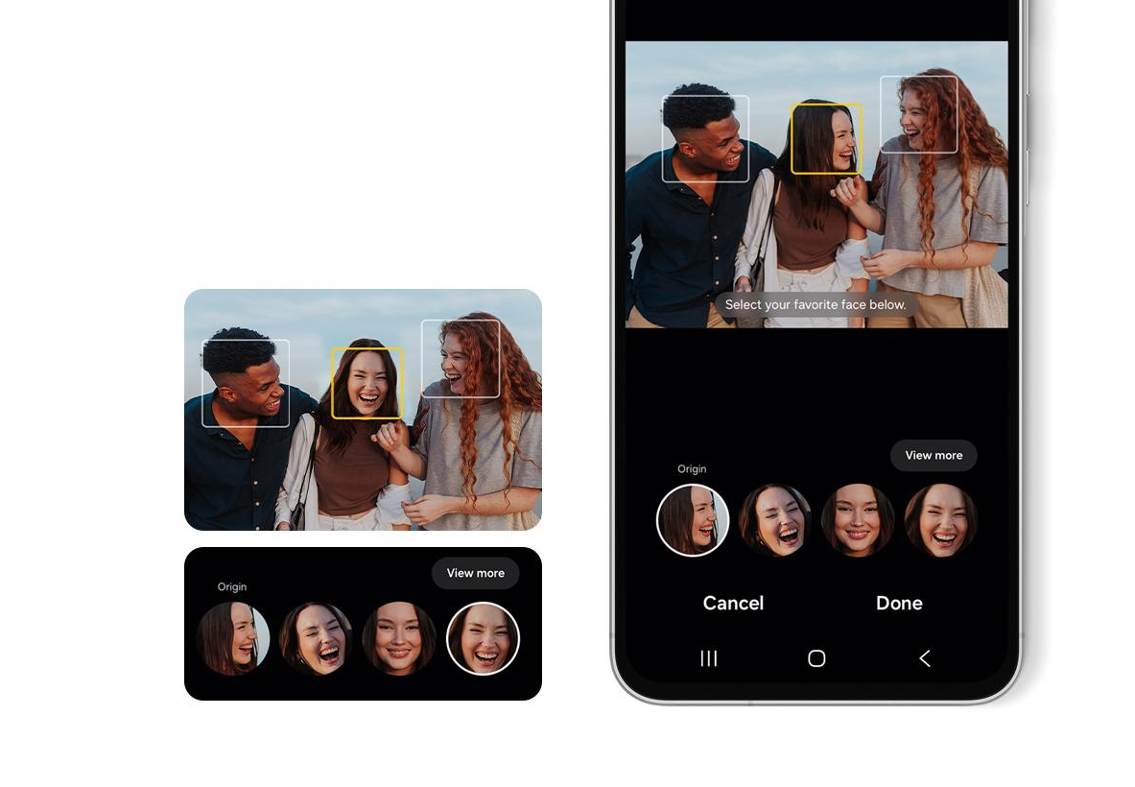
Galaxy A series juga meningkatkan pengalaman kamera, dengan fitur yang berfokus pada pengguna sebagai kreator konten, dimulai dengan komposisi tiga kamera yang mumpuni, menghadirkan kamera utama 50MP pada semua perangkat dan perekaman kamera depan 10-bit HDR pada Galaxy A56 5G dan Galaxy A36 5G untuk selfie yang cerah dan tajam. Galaxy A56 5G hadir dengan dengan teknologi kamera terdepan dengan lensa ultra-wide 12MP, sementara seluruh Galaxy A series mendorong kreativitas dengan cara baru dan menarik melalui pengeditan visual yang cerdas.

Secara eksklusif tersedia di Galaxy A56 5G, Best Face memudahkan pengguna mengambil foto bersama yang sempurna dengan memilih dan menggabungkan ekspresi atau fitur terbaik hingga lima orang dalam satu motion photo. Walau ada orang yang berkedip atau memalingkan muka, Best Face memastikan semua orang tampil terbaik dalam satu jepretan mulus. Selain itu, kemampuan Nightography di Galaxy A56 5G juga mengalami peningkatan, dengan Low Noise Mode pada kamera depan 12MP dan dukungan tambahan kamera wide untuk menangkap konten yang menakjubkan dalam kondisi minim cahaya.

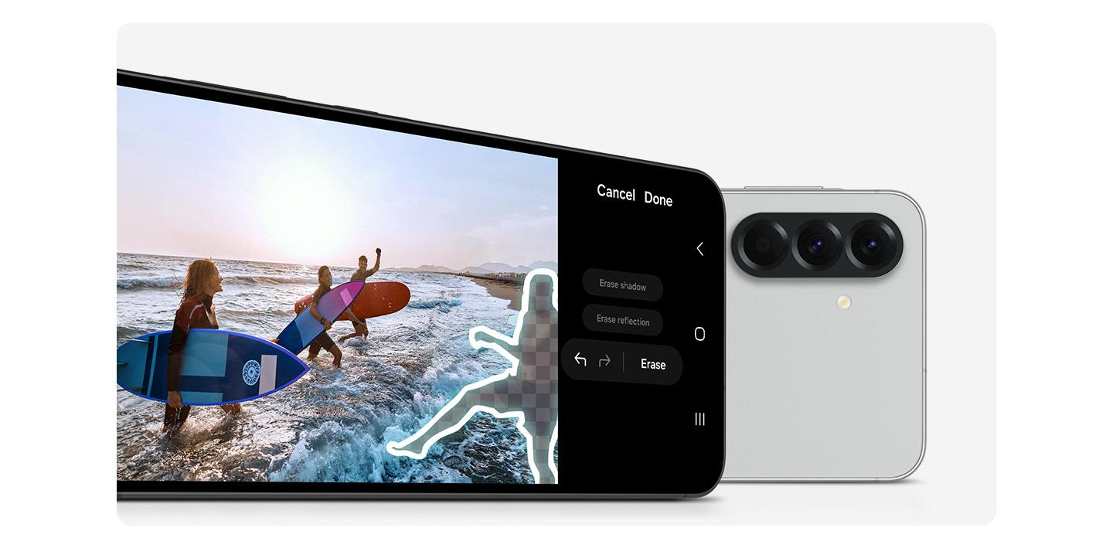
Galaxy A56 5G, Galaxy A36 5G, dan Galaxy A26 5G menghadirkan Object Eraser yang disempurnakan, sehingga pengguna dapat menghapus obyek yang tidak diinginkan dari foto. Mulai dari pejalan kaki atau bayangan yang mengganggu, pengguna dapat secara manual atau otomatis memilih obyek yang akan dihapus, sehingga menghasilkan gambar akhir yang lebih bersih dan tertata hanya dengan beberapa ketukan. Selain itu, Filters memungkinkan pengguna membuat filter khusus dengan mengekstraksi warna dan gaya dari foto yang ada, agar pengguna dapat menerapkan efek yang unik dan dipersonalisasi, mengikuti suasana hati dan selera. Dengan inovasi cerdas ini, pengguna dapat menyempurnakan dan meningkatkan hasil foto mereka dengan mudah, menghadirkan tingkat kreativitas baru ke setiap konten.

Tahan Lama dengan Layar yang Ditingkatkan dan Update Software Panjang



Kini, dengan pembaruan OS Android dan One UI hingga enam generasi dan pembaruan keamanan selama enam tahun, Galaxy A series semakin memperpanjang usia softwarenya. Pembaruan ini memberikan dukungan tambahan untuk mengoptimalkan siklus hidup perangkat, memastikan pengguna dapat menikmati pengalaman yang lancar dan reliabel untuk tahun-tahun mendatang.

Galaxy A56 5G dan Galaxy A36 5G juga hadir dengan ukuran layar lebih besar yang dibuat untuk pengalaman menonton berkualitas tinggi dan imersif. Kedua perangkat ini memiliki layar FHD+ Super AMOLED 6,7 inci, dengan tingkat kecerahan mencapai hingga 1.200 nits, memungkinkan pengalaman hiburan yang lebih hidup dan imersif. Selain itu, speaker stereo baru makin meningkatkan pengalaman ini dengan suara yang kaya dan seimbang.
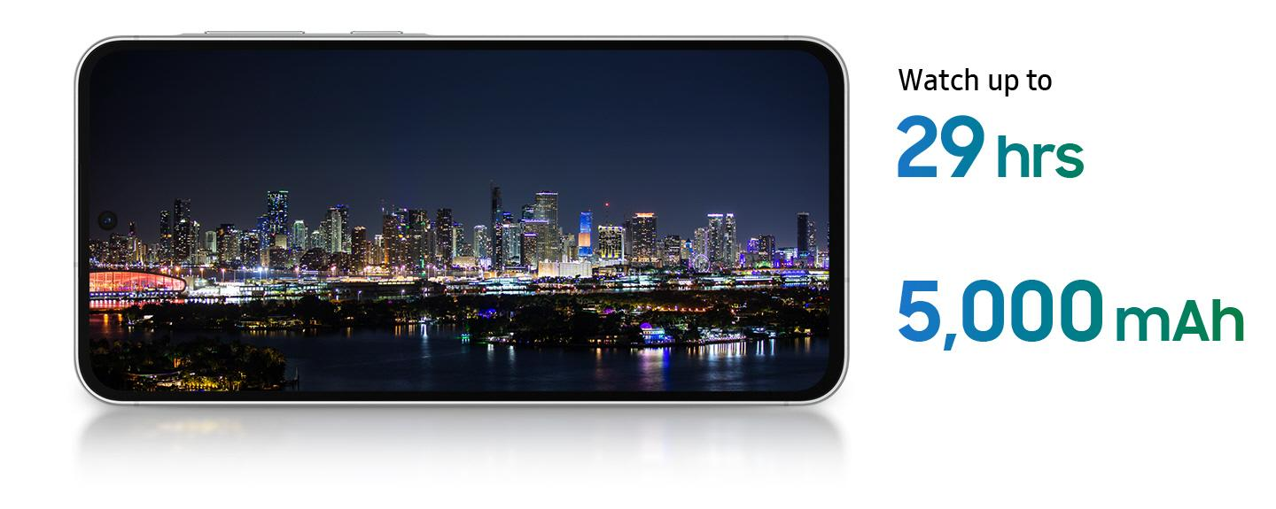

Dengan baterai 5.000mAh yang dibenamkan di seluruh jajaran produk ini, Galaxy A series baru dirancang untuk menyesuaikan dengan rutinitas harian pengguna. Galaxy A56 5G dan Galaxy A36 5G mendukung pengisian daya 45W dan teknologi Super Fast Charge 2.0, menghadirkan charging lebih cepat untuk penggunaan yang lama. Didukung dengan chipset Exynos 1580 untuk Galaxy A56 5G dan Snapdragon® 6 Gen 3 Mobile Platform untuk Galaxy A36 5G, kedua perangkat ini menghadirkan performa yang semakin ditingkatkan. Lebih lanjut, vapor chamber yang lebih besar di kedua perangkat membantu mempertahankan kinerja, memastikan gameplay dan pemutaran video yang lancar, serta multitasking yang lebih mudah.
Selain performa, Galaxy A series terbaru dibuat untuk bertahan di saat-saat tidak terduga. Untuk pertama kalinya, Galaxy A26 5G didukung dengan peringkat ketahanan debu dan air IP67 untuk perlindungan yang kuat terhadap berbagai elemen, setara dengan IP67 rating pada Galaxy A36 5G dan Galaxy A56 5G. Selain itu, perlindungan dari Corning® Glass yang canggih menambah lapisan daya tahan perangkat terhadap goresan dan retakan.

Perlindungan yang Diperluas untuk Keamanan dan Privasi yang Terjamin
Berkat integrasi One UI 7 pada Galaxy A series untuk pertama kalinya, Samsung semakin mendukung keamanan dan privasi yang kokoh. Dengan Samsung Knox Vault, Galaxy A series memberikan lapisan ekstra untuk keamanan perangkat, transparansi, dan pilihan pengguna – memastikan data sensitif selalu terlindungi. Dilengkapi dengan fitur keamanan dan privasi One UI 7 terbaru, para pengguna Galaxy A series akan mendapatkan perlindungan holistik – termasuk peningkatan pada Theft Detection, More Security Settings dan fitur-fitur lainnya.

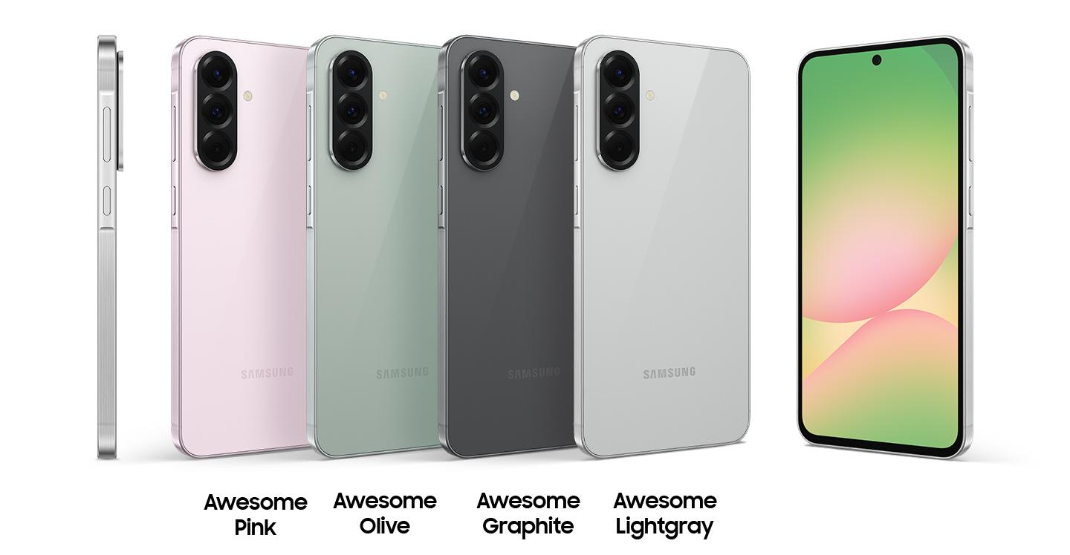
Galaxy A series baru tersedia dalam berbagai warna. Galaxy A56 5G akan tersedia dalam warna Awesome Lightgray, Awesome Graphite, Awesome Olive, dan Awesome Pink. Galaxy A36 5G akan tersedia dalam warna Awesome Lavender, Awesome Black, Awesome White, dan Awesome Lime, sementara Galaxy A26 5G akan tersedia dalam warna Black, White, Mint, dan Peach Pink.

Di Indonesia, mulai tanggal 2-26 Maret 2025, Galaxy A56 5G dan Galaxy A36 5G sudah dapat direservasi. Manfaatkan Samsung Reservation+ untuk mereservasi perangkat awesome ini, hanya dengan deposit Rp100.000, pengguna akan mendapatkan keuntungan berupa potongan Rp300.000 (sudah termasuk deposit) saat check-out perangkat nantinya. Kunjungi laman Samsung Reservation+ untuk pendaftaran dan informasi lengkap.

Untuk mengetahui informasi lebih lanjut mengenai Galaxy A56 5G, Galaxy A36 5G, dan Galaxy A26 5G, serta smartphone Galaxy lainnya, kunjungi: Samsung Newsroom, Samsung Mobile Press dan Samsung.com.

SPESIFIKASI PRODUK

 | Galaxy A56 5G | Galaxy A36 5G | Galaxy A26 5G
Layar | 6,7-inci FHD+
Layar | Super AMOLED Display  Hingga 120Hz refresh rate  Vision Booster
Layar | *Diukur secara diagonal, ukuran layar 6,7 inci dalam persegi panjang penuh dan 6,5 inci dengan memperhitungkan sudut yang membulat; area yang dapat dilihat sebenarnya lebih sedikit karena sudut yang membulat dan lubang kamera
Dimensi & Berat | 162.2 x 77.5 x 7.4mm, 198g | 162.9 x 78.2 x 7.4mm, 195g | 164.0 x 77.5 x 7.7mm, 200g
Dimensi & Berat | *Berat perangkat dapat bervariasi di setiap negara
Kamera | Kamera Ultra-Wide 12MP  - F2.2  Kamera Utama 50MP  - F1.8, AF, OIS  Kamera Makro 5MP  - F2.4  Kamera Depan 12MP  - F2.2 | Kamera Ultra-Wide 8MP  - F2.2  Kamera Utama 50MP  - F1.8, AF, OIS  Kamera Makro 5MP  - F2.4  Kamera Depan 12MP  - F2.2 | Kamera Ultra-Wide 8MP  - F2.2  Kamera Utama 50MP  - F1.8, AF, OIS  Kamera Makro 2MP  - F2.4  Kamera Depan 13MP  - F2.2
Memori & Penyimpanan | 8GB + 128GB  8GB + 256GB  12GB + 256GB | 8GB + 128GB  8GB + 256GB  12GB + 256GB | 8GB + 128GB  8GB + 256GB
Memori & Penyimpanan | *Opsi dan ketersediaan penyimpanan dapat bervariasi menurut operator, pasar, atau wilayah. Ketersediaan penyimpanan yang sebenarnya dapat bervariasi, tergantung pada software yang telah diinstal sebelumnya
Baterai | 5.000mAh (typical)
Baterai | *Nilai tipikal diuji dalam kondisi laboratorium pihak ketiga. Nilai tipikal adalah perkiraan nilai rata-rata degan mempertimbangkan deviasi kapasitas baterai di antara sampel baterai yang diuji berdasarkan IEC 61960. Kapasitas terukur (minimum) adalah 4.905mAh. Masa pakai baterai yang sebenarnya dapat bervariasi tergantung pada lingkungan jaringan, pola penggunaan, dan faktor lainnya
Sistem Operasi | Android 15
Sistem Operasi | One UI 7
Keamanan | Samsung Knox
Ketahanan Air | IP67
*Spesifikasi dapat berbeda di setiap pasar
*Semua fungsi, spesifikasi, dan informasi produk lainnya yang disediakan dalam dokumen ini termasuk, namun tidak terbatas pada, manfaat, desain, harga, komponen, kinerja, ketersediaan, dan kemampuan produk dapat berubah tanpa pemberitahuan sebelumnya

###

Tentang Samsung Electronics Co., Ltd.
Samsung menginspirasi dunia dan membentuk masa depan dengan ide dan teknologi transformatif. Perusahaan ini mendefinisikan ulang dunia TV, smartphone, wearables, tablet, peralatan rumah tangga, sistem jaringan dan memori, sistem LSI, foundry dan solusi LED, serta menghadirkan pengalaman terhubung yang mulus melalui ekosistem SmartThings dan kolaborasi terbuka dengan para mitra. Untuk berita terkini, silakan kunjungi Samsung Newsroom di news.samsung.com.

Untuk keterangan lebih lanjut:
Jane Tjondro
Public Relations Professional
Samsung Electronics Indonesia
Phone: 021-2958 8000
Email: j.tjondro@samsung.com

Circle to Search adalah merek dagang dari Google LLC. Urutan dipersingkat dan disimulasikan. Hasil hanya untuk keperluan ilustrasi. Ketersediaan layanan dapat berbeda menurut negara, bahasa, model perangkat. Memerlukan koneksi internet. Pengguna mungkin perlu memperbarui Android dan aplikasi Google ke versi terbaru. Hasil dapat bervariasi tergantung pada kecocokan visual dan audio. Akurasi hasil tidak dijamin. Bekerja pada aplikasi dan permukaan yang kompatibel, dan hanya dengan musik ambient. Tidak mengidentifikasi musik yang terdengar lewat headphone atau jika volume ponsel pada kondisi off.
Fitur Best Face tersedia secara eksklusif di perangkat Galaxy A56 5G dari Galaxy A series. Best Face hanya tersedia untuk foto yang diambil dengan Motion Photo dalam kondisi aktif. Fitur ini tidak menghasilkan ekspresi wajah baru, melainkan memilih dari frame-frame dalam klip video Motion Photo.
Hasil dapat bervariasi menurut kondisi cahaya dan/atau kondisi syuting termasuk multi subyek, subyek yang out of focus atau sedang bergerak.
Hasil dapat bervariasi menurut gambar dan objek yang ingin Anda hilangkan
Fitur Filters tidak tersedia dalam pengaturan rasio aspek 3:4 64MP. Ketersediaannya mungkin berbeda, tergantung pada model perangkat dan versi perangkat lunak Anda. Ketersediaan filter dapat bervariasi berdasarkan pengaturan resolusi dan rasio aspek
Diukur secara diagonal, ukuran layar adalah 6,7” dalam persegi panjang penuh dan 6,5” memperhitungkan sudut-sudut yang membulat. Area yang dapat dilihat secara actual lebih kecil karena sudut-sudut yang membulat dan lubang kamera
1.200 nits pada HBM (High Brightness Mode/Mode Kecerahan Tinggi)
Berdasarkan kondisi uji laboratorium untuk perendaman hingga 1 meter di dalam air tawar hingga 30 menit. Tidak disarankan untuk penggunaan di pantai atau kolam renang. Ketahanan perangkat terhadap air dan debu tidak bersifat permanen dan dapat berkurang seiring waktu karena pemakaian normal.
Corning® Glass Glass Victus®+ diaplikasikan pada bagian depan dan belakang Galaxy A56 5G, Galaxy A36 5G, dan Galaxy A26 5G.
Ketersediaan, fitur, dan spesifikasi yang tertulis dalam artikel dapat berubah sewaktu-waktu dan dapat berbeda menurut pasar dan/atau model
Ketersediaan warna dan model dapat bervariasi menurut negara, area, atau operator.

